LAPORAN PRAKTIKUM

PRAKTIK PEMROGRAMAN PYTHON

**PRAKTIKUM**

**DATA VISUALITATION**



**Disusun oleh :**

Lia Fitriani (V3923013)

**Dosen**

Yusuf Fadila Rachman. S.Kom., M.Kom

**PS D-III TEKNIK INFORMATIKA**

**SEKOLAH VOKASI**

**UNIVERSITAS SEBELAS MARET**

**2024**

1. **HASIL**

**INPUT**

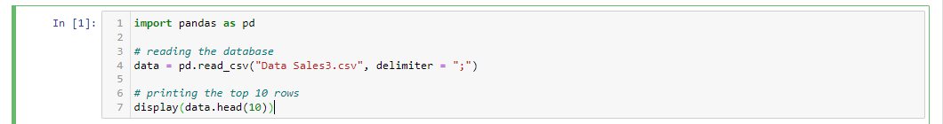

**1. Impor library pandas:**

Baris pertama import pandas as pd mengimpor library pandas dan memberinya nama alias pd. Pandas adalah library Python yang digunakan untuk analisis dan manipulasi data.

**2. Membaca file CSV:**

Baris kedua data = pd.read_csv("Data Sales3.csv", delimiter = ";") membaca data dari file CSV bernama "Data Sales3.csv" dan menyimpannya dalam variabel data. Argument delimiter menentukan karakter pemisah yang digunakan untuk memisahkan nilai dalam file CSV. Pada contoh ini pemisah yang digunakan adalah titik koma (;).

**3. Menampilkan baris teratas:**

Baris ketiga display(data.head(10)) menampilkan 10 baris teratas dari data yang tersimpan di variabel data. Method head() pada objek DataFrame pandas digunakan untuk memilih dan menampilkan N baris teratas dari data.

* 1. **GRAFIK SCATTER PLOT**

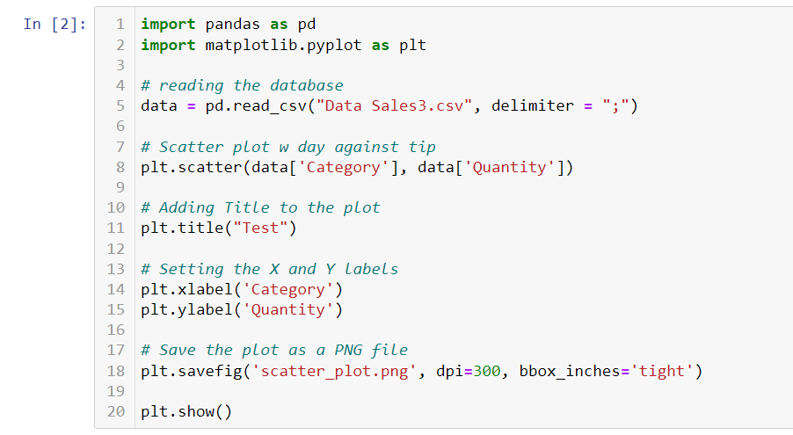

1. **Impor library:**

* Baris pertama import pandas as pd dan import matplotlib.pyplot as plt mengimpor library pandas dan matplotlib.pyplot. Pandas digunakan untuk membaca dan mengolah data dari CSV, sedangkan matplotlib.pyplot digunakan untuk membuat visualisasi data.

1. **Membaca dataset:**

* Baris keempat data = pd.read_csv("Data Sales3.csv", delimiter = ";") membaca data dari file CSV bernama "Data Sales3.csv" dan menyimpannya dalam variabel data. Delimiter yang digunakan adalah titik koma (;).

1. **Membuat scatter plot:**

* Baris ketujuh plt.scatter (data['Category'], data['Quantity']) membuat scatter plot dengan sumbu X menunjukkan nilai kolom Category dan sumbu Y menunjukkan nilai kolom Quantity.

1. **Menambahkan judul dan label sumbu:**

* Baris kesepuluh plt.title("Test") menambahkan judul "Test" pada plot.
* Baris ketiga belas plt.xlabel('Category') dan baris kelima belas plt.ylabel('Quantity') menambahkan label "Category" pada sumbu X dan "Quantity" pada sumbu Y.

1. **Menyimpan plot sebagai file PNG:**

* Baris kedelapan belas plt.savefig('scatter_plot.png', dpi=300, bbox_inches='tight') menyimpan plot sebagai file PNG bernama "scatter_plot.png" dengan resolusi 300 dpi dan memotong area yang tidak digunakan.

1. **Menampilkan plot:**

* Baris kesembilan belas plt.show() menampilkan plot di layar.
  1. **GRAFIK LINE PLOT**

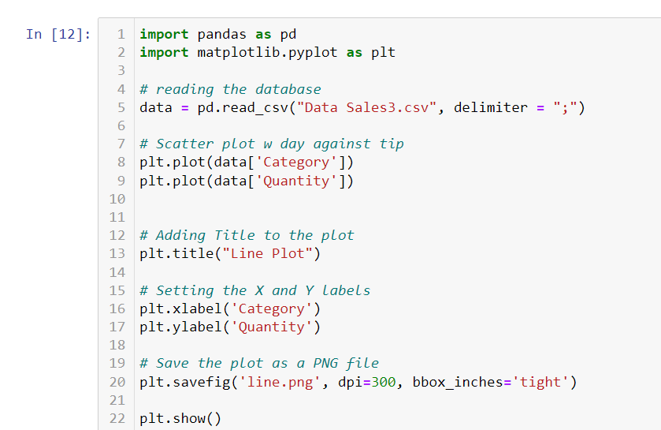

1. **Impor library:**

* Baris pertama import pandas as pd dan import matplotlib.pyplot as plt mengimpor library pandas dan matplotlib.pyplot. Pandas digunakan untuk membaca dan mengolah data dari CSV, sedangkan matplotlib.pyplot digunakan untuk membuat visualisasi data.

1. **Membaca dataset:**

* Baris keempat data = pd.read_csv("Data Sales3.csv", delimiter = ";") membaca data dari file CSV bernama "Data Sales3.csv" dan menyimpannya dalam variabel data. Delimiter yang digunakan adalah titik koma (;).

1. **Membuat scatter plot:**

* Baris ketujuh plt.scatter (data['Category'], data['Quantity']) membuat scatter plot dengan titik-titik yang mewakili setiap data. Sumbu X menunjukkan nilai kolom Category dan sumbu Y menunjukkan nilai kolom Quantity.

1. **Menambahkan judul dan label sumbu:**

* Baris kesepuluh plt.title("Test") menambahkan judul "Test" pada plot.
* Baris ketiga belas plt.xlabel('Category') dan baris kelima belas plt.ylabel('Quantity') menambahkan label "Category" pada sumbu X dan "Quantity" pada sumbu Y.

1. **Menyimpan plot sebagai file PNG (opsional):**

* Baris kedelapan belas plt.savefig('scatter_plot.png', dpi=300, bbox_inches='tight') menyimpan plot sebagai file PNG bernama "scatter_plot.png" dengan resolusi 300 dpi dan memotong area yang tidak digunakan (baris ini bisa dihapus jika tidak ingin menyimpan file).

1. **Menampilkan plot:**

* Baris kesembilan belas plt.show() menampilkan plot di layar.
  1. **GRAFIK BAR CHART**

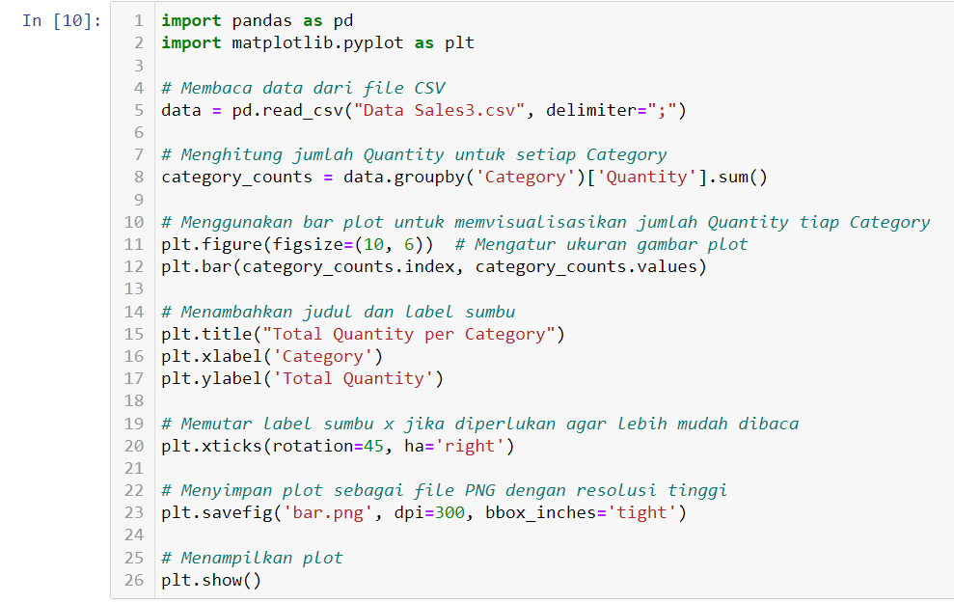

1. **Impor library:**

* Baris pertama import pandas as pd dan import matplotlib.pyplot as plt digunakan untuk mengimpor library pandas dan matplotlib.pyplot. Pandas untuk membaca dan mengolah data, sementara matplotlib.pyplot untuk membuat visualisasi data.

1. **Membaca data CSV:**

* Baris keempat data = pd.read_csv("Data Sales3.csv", delimiter=";") membaca data dari file CSV "Data Sales3.csv" dengan tanda titik koma (;) sebagai pemisah antar data dan menyimpannya dalam variabel data.

1. **Menghitung jumlah per kategori:**

* Baris ketujuh jumlah_per_kategori = data.groupby('Category')['Quantity'].sum() mengelompokkan data berdasarkan kolom "Category" lalu menjumlahkan nilai di kolom "Quantity" untuk tiap kelompok. Hasilnya disimpan di variabel jumlah_per_kategori.

1. **Membuat bar chart:**

* Baris keduabelas plt.bar(jumlah_per_kategori.index, jumlah_per_kategori.values) membuat diagram batang. plt.bar membutuhkan 2 argumen: label sumbu X dan nilai sumbu Y.
* jumlah_per_kategori.index berisi nama kategori untuk label sumbu X.
* jumlah_per_kategori.values berisi jumlah barang terjual per kategori untuk sumbu Y.

1. **Menambah judul dan label sumbu:**

* Baris kelima belas plt.title("Jumlah Barang Terjual per Kategori") menambahkan judul "Jumlah Barang Terjual per Kategori".
* Baris keenam belas plt.xlabel('Kategori') memberi label "Kategori" pada sumbu X.
* Baris ketujuh belas plt.ylabel('Jumlah Terjual') memberi label "Jumlah Terjual" pada sumbu Y.

1. **Menampilkan plot (opsional):**

* Baris terakhir plt.show() menampilkan diagram batang yang dibuat di layar.
  1. **GRAFIK HISTOGRAM**

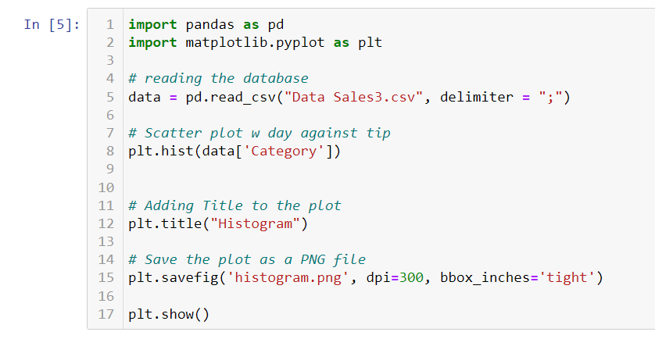

1. **Impor library:**

* Baris pertama import pandas as pd dan import matplotlib.pyplot as plt digunakan untuk mengimpor library pandas dan matplotlib.pyplot. Pandas untuk membaca dan mengolah data, sementara matplotlib.pyplot untuk membuat visualisasi data.

1. **Membaca data CSV:**

* Baris keempat data = pd.read_csv("Data Sales3.csv", delimiter=";") membaca data dari file CSV "Data Sales3.csv" dengan tanda titik koma (;) sebagai pemisah antar data dan menyimpannya dalam variabel data.

1. **Membuat histogram:**

* Baris ketujuh plt.hist(data['Category']) membuat histogram untuk kolom "Category". Fungsi plt.hist menerima data yang ingin dibuatkan histogram sebagai argumen.

1. **Menambah judul dan label sumbu:**

* Baris kesepuluh plt.title("Distribusi Kategori") menambahkan judul "Distribusi Kategori" pada plot.
* Baris ketiga belas plt.xlabel('Kategori') memberi label "Kategori" pada sumbu X.
* Baris kelima belas plt.ylabel('Frekuensi') memberi label "Frekuensi" pada sumbu Y. Frekuensi menunjukkan jumlah data yang berada pada tiap interval kategori.

1. **Menampilkan plot:**

* Baris terakhir plt.show() menampilkan histogram yang dibuat di layar.
  1. **GRAFIK PIE CHART**

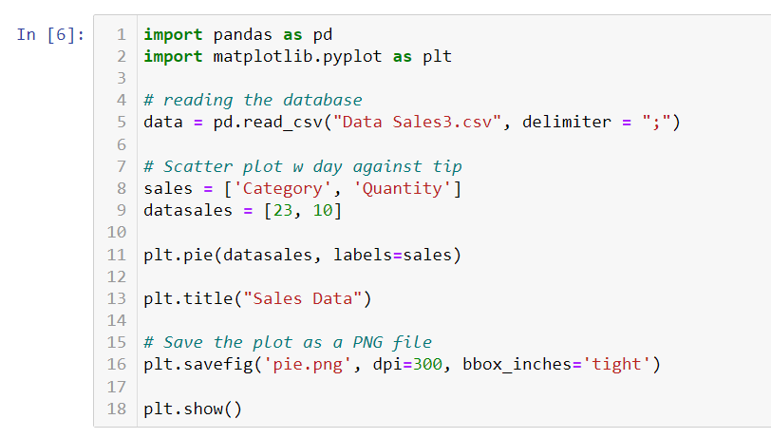

1. **Impor library:**

* Baris pertama import pandas as pd dan import matplotlib.pyplot as plt digunakan untuk mengimpor library pandas dan matplotlib.pyplot. Pandas untuk membaca dan mengolah data, sementara matplotlib.pyplot untuk membuat visualisasi data.

1. **Membaca data CSV:**

* Baris keempat data = pd.read_csv("Data Sales3.csv", delimiter=";") membaca data dari file CSV "Data Sales3.csv" dengan tanda titik koma (;) sebagai pemisah antar data dan menyimpannya dalam variabel data.

1. **Menghitung jumlah per kategori:**

* Baris ketujuh jumlah_per_kategori = data.groupby('Category')['Quantity'].sum() mengelompokkan data berdasarkan kolom "Category" lalu menjumlahkan nilai di kolom "Quantity" untuk tiap kelompok. Hasilnya disimpan di variabel jumlah_per_kategori.

1. **Membuat pie chart:**

* Baris kesepuluh plt.pie(jumlah_per_kategori.values, labels=jumlah_per_kategori.index) membuat pie chart.
  + jumlah_per_kategori.values: berisi total penjualan (jumlah barang terjual) per kategori yang akan ditampilkan sebagai irisan pie chart.
  + jumlah_per_kategori.index: berisi nama kategori yang akan dijadikan label untuk tiap irisan pie chart.

1. **Menambahkan judul:**

* Baris ketiga belas plt.title("Proporsi Penjualan per Kategori") menambahkan judul "Proporsi Penjualan per Kategori". Judul ini menjelaskan isi dari pie chart.

1. **Menampilkan plot:**

* Baris terakhir plt.show() menampilkan pie chart yang dibuat di layar.

**OUTPUT**

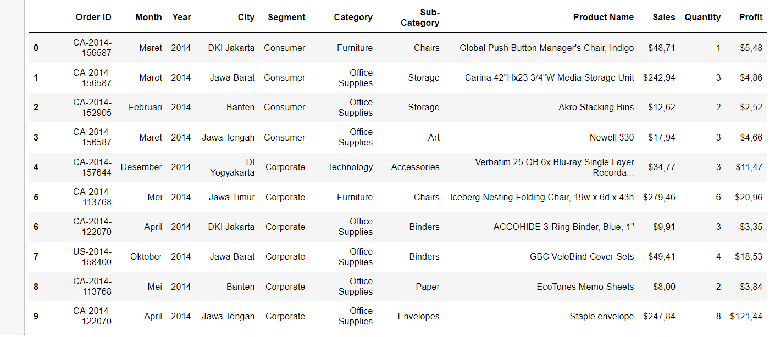

* 1. **GRAFIK SCATTER PLOT**

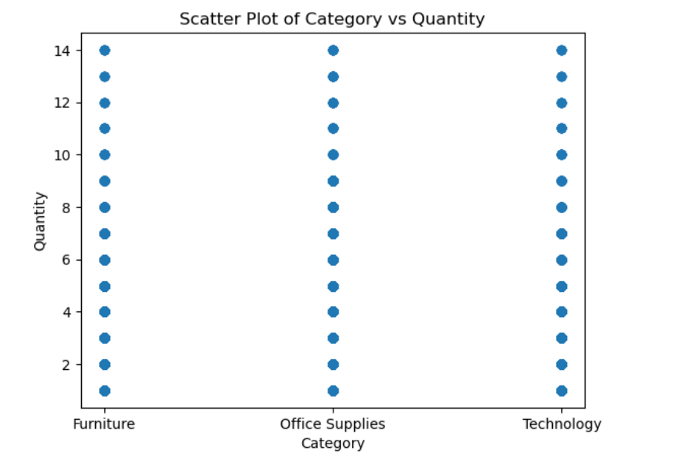

* 1. **GRAFIK LINE PLOT**

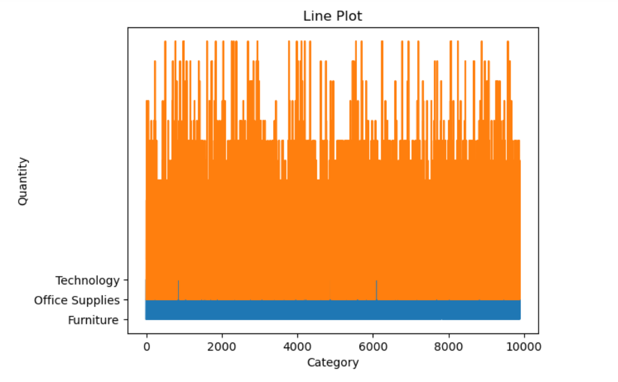

* 1. **GRAFIK BAR CHART**

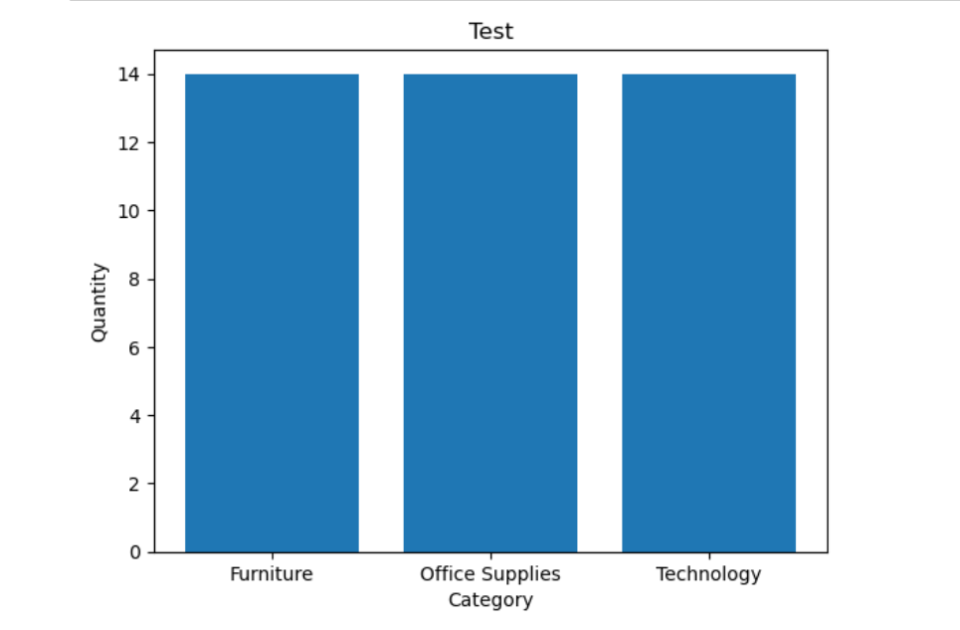

* 1. **GRAFIK HISTOGRAM**

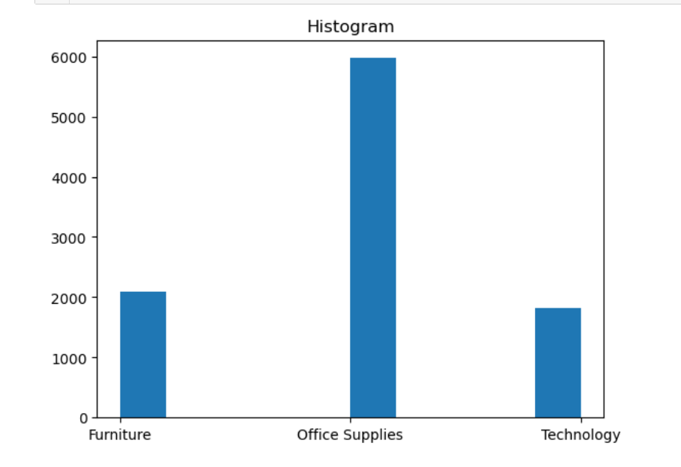

* 1. **GRAFIK PIE CHART**

